Caparol Akkordspachtel SF

CAPAROL Farben Lacke Bautenschutz

Eigenschaften

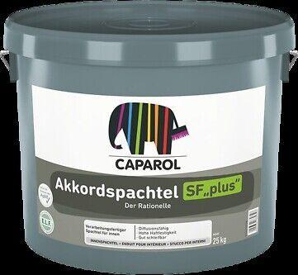

HAN:

645

Ausführung

Spachtel

Farbton

nach Hersteller-Farbkarte, weiß

Werkstoff

Kunststoffdispersion

Anwendung Spachtelmasse

Ausgleichsspachtel

Brandverhalten

A2-s1, d0

Diffusionsverhalten

diffusionsfähig

Lösemittelhaltigkeit / Wasserverdünnbarkeit

emissionsarm, lösemittelfrei, wasserverdünnbar

Verarbeitbarkeit

Handverarbeitung, spritzbar

max. Schichtdicke (mm)

5,00